13.05.29. 9-Акл Пошиття спідниці клиньової. Розкрій деталей спідниці
Юбки по раскрою бывают: прямая, расклешенная, клиньевая. Расклешённые юбки бывают: «солнце» и «полусолнце». Клиньевая юбка (от слова-клин) состоит из клиньев. Юбка может иметь – 4клина, 6 клиньев, 8 и т.д. для пошива юбки клиньевой необходимо изготовить выкройку одного клина. Расчёт: Об: на ко-во клиньев; От: на количество клинье;Например: Об-96см. 96: 8= 12см. От- 70см, 70: 8= 8,1 см. Один клин=12см по линии бёдер, 8,1 см по линии талии. нам необходимо выполить раскрой 8 клиньев.
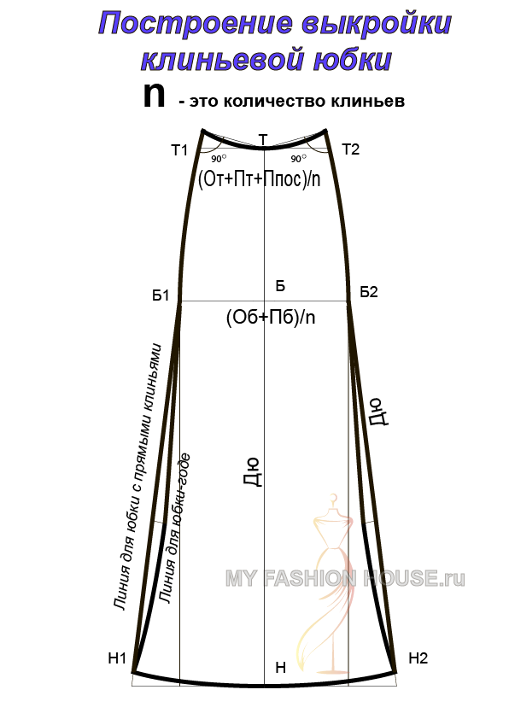
Чтобы выполнить раскрой юбки клиньевой, необходимо: проверить количество ткани, качество ткани, направление рисунка. Ткань можно сложить вдвое, можно в разворот.а) Расположить клин на ткани, б) скрепить с тканью выкройку, в) обвести выкройку, г) сделать прибавки по срезам 1-1,5см, д) выполнить раскрой клиньев по линиям прибавки.
Мерки для юбки клиньевой
От – обхват талии;
Об – обхват бёдер;
Ди – длина изделия
Задание: Смоделировать юбку клиньевую.

